「こころの窓」歴史 No、３２
お元気ですか。
今日もがんばろうね！

今日のお題は「かわる農村の生活と伊能忠敬（いのうただたか）」です。
江戸時代も中頃になってくると、農村の様子も少しずつ変わってきました。今までは、お米作り中心で自給自足（じきゅうじそく・・・必要な米などを自分で作って、他から何も買わないで生活すること）の生活をしていました。しかし、商人が村に来て、新しい農具や綿織物などの着物を売り始めたため、村の人たちはお金を使い始めました。すると、うまくお金儲けをして豊かになった農民は、貧しい農民から土地を買って地主（じぬし・・・たくさんの土地を貧しい農民に貸して、小作料＜土地の貸し代＞を取って、さらにお金持ちになる農民）になっていきました。逆に、お金儲けに失敗した農民は、借金を返すことができず、自分の土地を地主に売って、地主から土地を借りて小作料を納める小作人（こさくにん・・・土地を持たない農民）になっていきました。このように農村の中でも、貧富の差（ひんぷのさ・・・豊かな人と貧しい人の差）が大きくなってきたのですね。
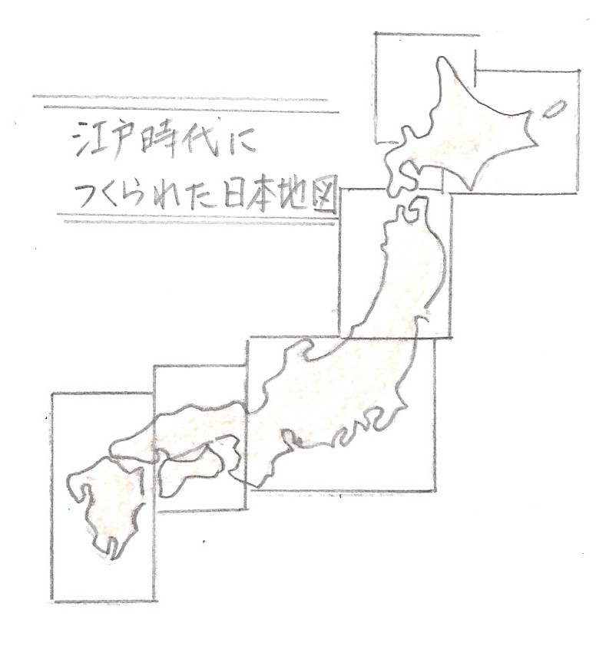 さらに、江戸時代も後半になると、ものすごくたくさんの土地を持った大地主（おおじぬし）や大商人は、町に作業所を建てて、村から出稼ぎに来た農民を集めて、綿織物（めんおりもの）や絹織物（きぬおりもの）をつくらせたのです。人々を作業場に集めて、分業（ぶんぎょう・・・仕事を分けて分担すること。これをすると仕事がはかどる）で作業をさせることを工場制手工業（こうじょうせいしゅこうぎょう）といいます。なんと、この時代に日本でも、工場が作られるようになったのです。すごいですね。
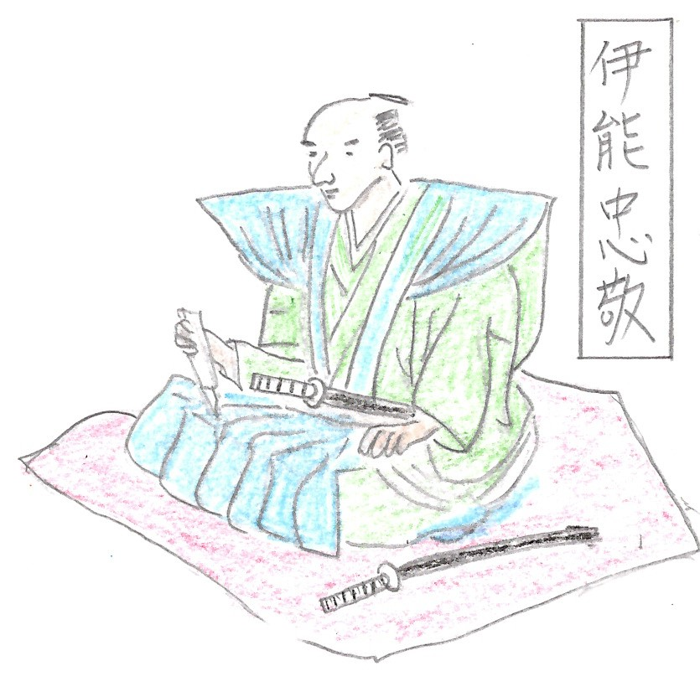さて、農業や工業はそのくらいにして、次は新しい技術のことを説明します。その中でも、今日は測量術（そくりょうじゅつ・・・距離や方向を調べる技術）を勉強して、初めて日本地図をつくった伊能忠敬（いのうただたか）さんを紹介します。右の絵がその日本地図です。現在の地図とほとんだ変わらない正確な地図を完成させたのです。５０歳で仕事を辞めた忠敬さんは、地図にたいへん興味を持ち、測量術を勉強しました。しかし、その当時、幕府は勝手に日本の土地を測量することを禁止していました。そこで、忠敬さんは、ロシアやイギリスが日本の近くまで来て、日本の様子をうかがっているので、日本を守るためにも正確な日本の地図を早く作る必要があると幕府に説明しました。この要求が認められたため、日本地図をつくりはじめたのです。しかし、自動車や電車もない時代ですので、すべて歩いて測量し、なんとその歩いた距離は地球を一周と同じ４万ｋｍにもなったそうです。あっぱれですね。

は～い。お疲れ。では、復習問題へ！
復習問題
１．地主と小作人について説明してください。

２．分業の意味と工場制手工業について、説明してください。

３．測量を禁止していた幕府から、伊能忠敬はどうやって許可を取ったのですか。説明してください。

解答
１． たくさんの土地を持っている農民を地主といいます。地主は土地を小作人（土地を持っていない農民のこと）に貸して、小作料を取っていました。そのため、地主は大変お金持ちでしたが、小作人はたいへん貧しかったのです。

２．分業とは、作業を分担して仕事をすることです。一人ですべての仕事をするよりも、作業を分担する方が仕事が早いのです。また、工場に人々を集めて、分業によって仕事をさせる方法を工場制手工業といいます。

３．伊能忠敬は、ロシアやイギリスが日本の近くまで来て、日本の様子をうかがっているので、日本を守るためにも正確な日本の地図を早く作る必要があると幕府に説明しました。この要求が認められたため、日本地図をつくりはじめたのです。

今日の歴史はいかがでしたか
次の時間から、いよいよ江戸の三大改革を勉強します。
では今日はこのへんで終わります。お疲れ様でした。

